**ОТЧЕТ ПО ЛАБОРАТОРНОЙ РАБОТЕ № 5**

**студента гр. И-2-18**

Мартыненко Романа Сергеевича

По дисциплине: Программирование встроенных систем

Тема занятия: Анализ и синтез компараторов и сумматоров

Цель занятия: изучение принципов построения компараторов и сумматоров

1. **Задание**

1. Собрать для исследования сумматор (рис 6). Подать на входы А и В два числа в двоичном коде чтобы сумма их не превышала 10. Записать значение суммы. Изменить одно число таким образом, чтобы сумма была > 10. Записать значение суммы. Убедится, что произошел перенос четвертого разряда.

2. Собрать схему компаратора, реализующую поразрядное сравнения.

**2. Результат выполнения лабораторной работы**

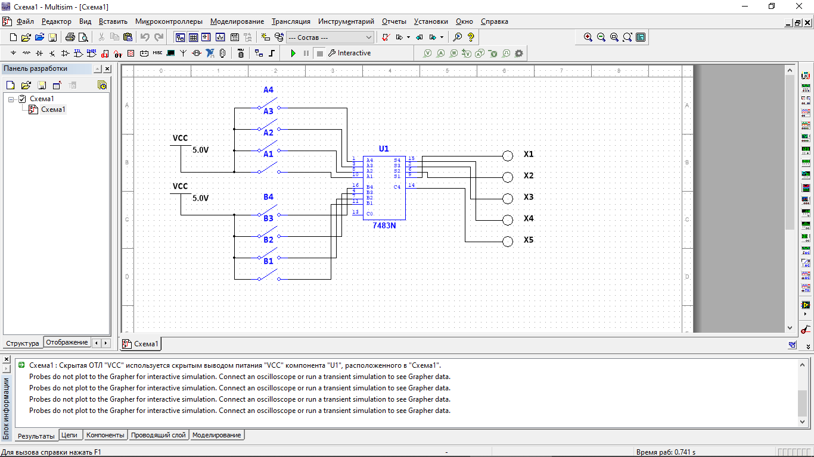

Рис 1. Задание 1 (Собранная схема сумматора на основе рис. 6) А

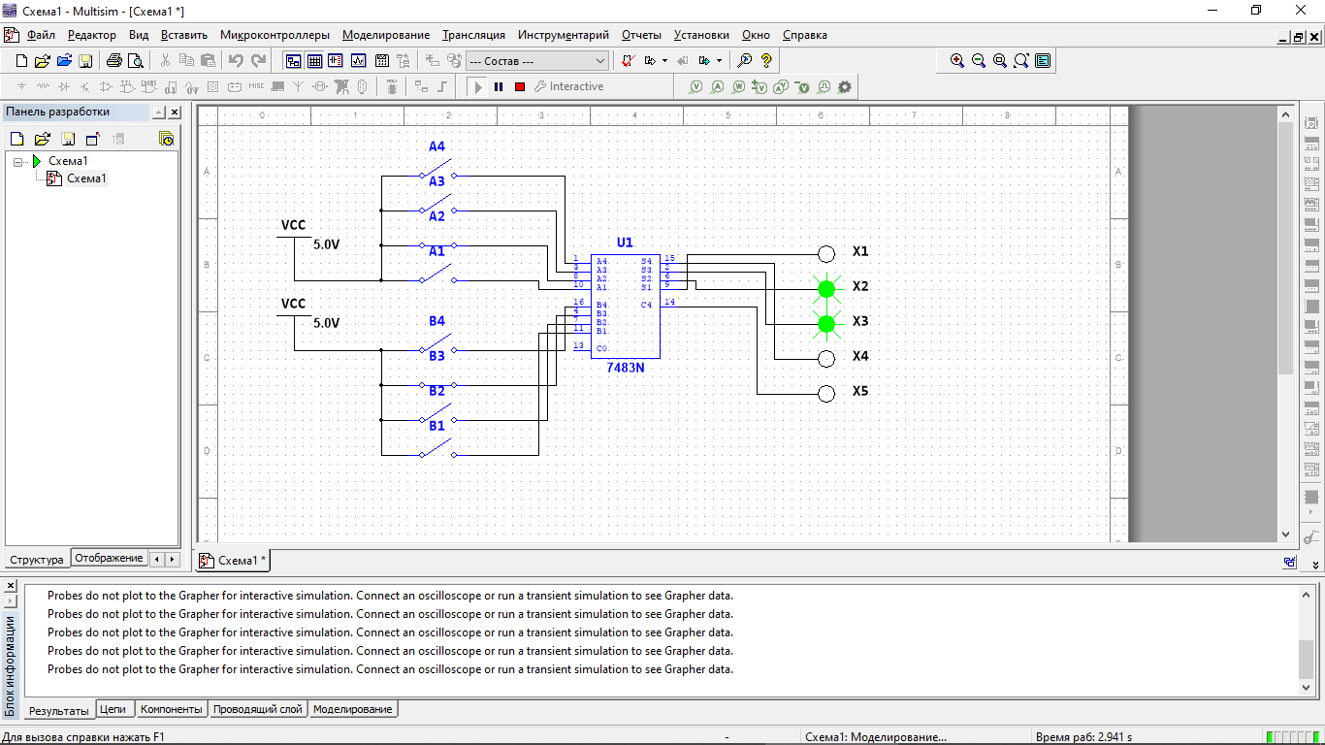

Рис 2. Задание 1 (На сумматор подали числа: A=2, B=4, на выходе число 6) Б

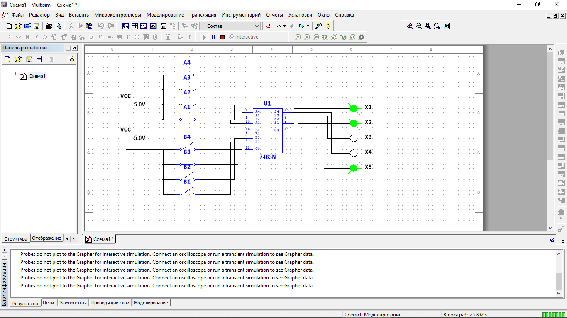

Рис 3. Задание 1 (На сумматор подали числа: A=15, B=4, на выходе число 19) В

При этом произошел перенос 4 разряда

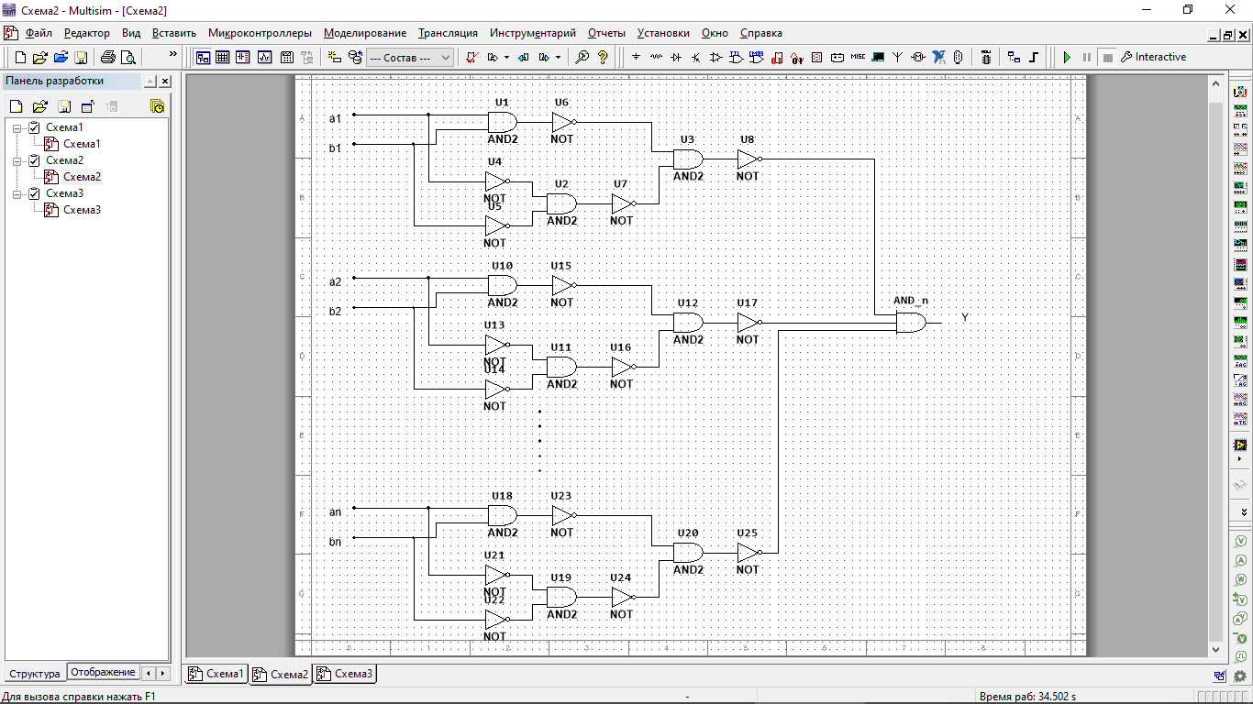

Рис 4. Задание 2 (n-разрядный компаратор, построенный на логических элементах базиса И, ИЛИ, НЕ) А

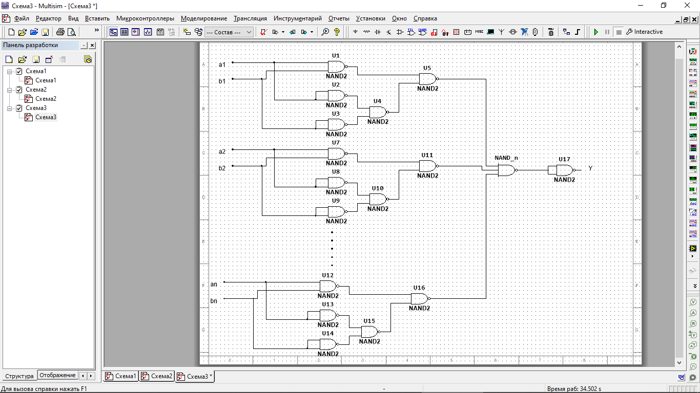

Рис 5. Задание 2 (n-разрядный компаратор построенный только на логических элементах И-НЕ) Б